Catequesis 070624

Domingo 12 del tiempo Ordinario

Quién es Jesús

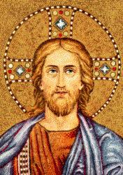

Palabra de Dios

La gran pregunta que un dia Jesús lanzó a los Apóstoles fue ¿Quién dicen los hombres que es el Hijo del Hombre? ¿Y vosotros quién decís que soy yo? La respuesta fue clarificadora: “La gente dice una y otra cosa. Nosotros decimos que tú eres el que dices que eres, el Hijo de Dios”

Primera Lectura. Zacarias 12. 10-11 y 13.1

Un anuncio sobre la identidad de Jesús está en los profetas, por ejemplo en uno de los últimos, en Zacarías.

“Derramaré sobre la casa de David y sobre los habitantes de Jerusalén un espíritu de gracia y de súplica; y ellos mirarán hacia mí. En cuanto al que ellos traspasaron, se lamentarán por él como por un hijo único y lo llorarán amargamente como se llora al primogénito.
Aquel día, habrá un gran lamento en Jerusalén, como el lamento de Hadad Rimón, en la llanura de Megido.
Aquel día, habrá una fuente abierta para la casa de David y para los habitantes de Jerusalén, a fin de lavar el pecado y la impureza.”

Segunda Lectura. Gálatas 3. 26-29

San Pablo se hace eco de ese interrogante y responde con audacia y con fe. Jesús es el que es, el esperado de las gentes, el Hijo de Dios

“Hermanos. Todos sois hijos de Dios por la fe en Cristo Jesús.
En efecto, todos los bautizados en Cristo os habéis revestido de Cristo: ya no hay judío ni griego; ni esclavo ni libre; ni hombre ni mujer, ya que todos vosotros sois uno en Cristo Jesús.
Y si sois de Cristo, ya sois descendencia de Abraham, herederos según la Promesa.”

Tercera lectura. Lucas 9 18-34

En aquel tiempo, sucedió que mientras él estaba orando a solas, se hallaban con él los discípulos y él les preguntó: "¿Quién dice la gente que soy yo?"
Ellos respondieron: "Unos, que Juan el Bautista; otros, que Elías; otros, que un profeta de los antiguos que ha resucitado."
Les dijo: "Y vosotros, ¿quién decís que soy yo?"
Pedro le contestó: "El Cristo de Dios."
Pero les mandó enérgicamente que no dijeran esto a nadie.
Y les dijo: "El Hijo del hombre debe sufrir mucho y va a ser reprobado por los ancianos, por los sumos sacerdotes y por los escribas, va a ser matado, pero resucitará al tercer día."
Decía a todos: "Si alguno quiere venir en pos de mí, niéguese a sí mismo, tome su cruz cada día y sígame. Porque quien quiera salvar su vida, la perderá; pero quien pierda su vida por mí, ése la salvará.”

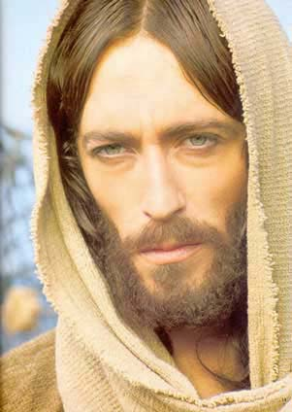
- Comentario

¿Quién es Jesucristo? Esta es la gran pregunta de los hombres desde hace veinte siglos. Incluso es la pregunta que lat´çia mil años ante de que viniera a la tierra, cuando los profetas comenzaron a recibir mensajes del cielo sobre el salvador que se esperaba.

Es la pregunta que nos plantea las lecturas de este domingo.

Las respuestas son varias: un profeta: Elías, Jeremías, por ejemplo, o bien otro Juan Bautista.

Pedro, en nombre de los Doce, respondió lo que había oído de los labios de Jesús y había creído. Eres el Mesías de Dios

Para Jesús las respuestas son insuficientes. El se daba a sí mismo el nombre usado por los profetas: Hijo del hombre. Pero avisaba que terminaría su vida sobre una cruz.

A la luz evangélica se capta el sentido último de la profecía de Zacarías que hoy se lee en la liturgia: "Mirarán a mí, a quien habrán traspasado"

Y para san Pablo, a la luz de la Pascua, Jesucristo es el que hace pasar al hombre desde la infancia bajo a la adultez del hombre libre e hijo de Dios.

+ + + + +

En el Evangelio, según nos narra san Lucas, Jesús no desprecia la opinión de la gente, pero la considera insuficiente. Por eso pregunta a los Apóstoles, a quienes El esta formando en el mensaje que ha venido a traer a la tierra. Y ese mensaje pasa por que conozcan y acepten su misión y su identidad divina

La gente piensa que Jesús es un profeta, y en esto tienen razón. Piensa que no es un profeta cualquiera, sino uno entre los grandes: Elías, tal vez Jeremías, incluso Juan Bautista resucitado. Jesús no rechaza el título de profeta, pero deja claro que no dice totalmente quién es Él.
Pedro, y los demás apóstoles, han acompañado a Jesús durante un buen tiempo, han convivido con él, le han visto orar, predicar, curar; han escuchado sus enseñanzas, sobre todo sus palabras sobre el Reino de Dios. Han dado un paso más en el conocimiento de Jesús: No sólo es un profeta, es el Mesías de Dios, el descendiente de David, el rey victorioso que ha logrado la máxima expansión del reino de Israel, derrotando a todos sus enemigos.

Jesús repetirá, como Mesías, la figura de David: derrotará a los adversarios. Ampliará las fronteras del reino y los reyes de las naciones vendrán a Él para rendirle vasallaje. El reino de Israel, reino de Yahvé, volverá a ser glorioso. Pero el Reino de Jesús ya no será de este mundo. Será otra cosa: un reino de verdad y de paz, de justicia y amor de luz y esperanza.

+++++
Para terminar su presentación Jesús anuncia que su Reino pasará por la puerta de la muerte de cruz. Se lo dice a los apóstoles antes de iniciar su viaje hacia Jerusalén, lugar de su crucifixión. Él da un paso más en el descubrimiento de su misterio y de su persona. Comienza a hablar de algo extraño, y ausente de toda profecía del Antiguo Testamento, es decir, de un Mesías que va a terminar su existencia sobre una cruz.

Algo de esto tal vez pudo barruntar el profeta Zacarías, cuando escribió: "Mirarán hacia mí, a quien traspasaron". Pero esta frase jamás se aplicó al Mesías en la tradición de los judíos, puesto que era Yahvé quien la pronunciaba. Esa idea quedaba para los nuevos tiempos del Nuevo Testamento,
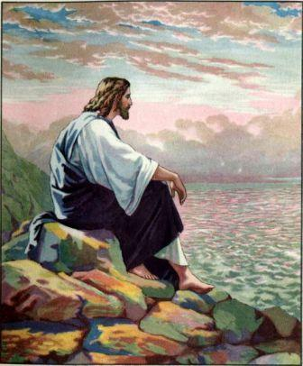

3. Esquema de una Catequesis

Experiencia

Hacer una encuesta entre la tente con la pregunta: Que significa que Jesús es hijo de Dios. Recoger por escrito muchas respuestas, las más posible, y luego analizarlas para poderlas presentar a los demás compañeros un tanto clasificadas..

Reflexión

La reflexión ante las respuestas es analizar lo que asumen con fe lo que Jesús ha dicho y los que rechazan el misterio de la divinidad de Jesús y tratan de dar las propias explicaciones a esa revelación misteriosa de la divinidad de un hombre.

Acción

Se puede invitar a los catequizandos o a los alumnos a que cada uno localice tres textos evangélicos en los que Jesús, con hechos o con palabras, se presenta como Mesías enviado por Dios. Hechos misteriosos son los milagros. Palabras clarividentes son las confesiones que, con valor y claridad, Jesús expresa ante la gente o ante las autoridades de que es el Hijo de Dios.

Participación
Con los textos localizados se construye una plan de afirmaciones demostrativas de su carácter divino. Y se construye un mural en el que los textos vayan apoyados por gráficos sencillos como símbolos (un sol, un río, una montaña, un vid) o con palabras claves (amor, Dios, fe, misterio).
El mural se mantiene expuesto en el aula unos días para recordar ese principio esencial del Evangelio, de que Jesús es el enviado de Dios y Dios mismo

Interiorización

Se hace una plegaria en la que se adora a Jesús en cuanto Hijo de Dios. Se le dice que nos ayude a conservar la fe. Y a llevar nuestro testimonio a la gente a quien hicimos la encuesta y a la que pretendemos que conozca y se entusiasme con la figura de Jesús.

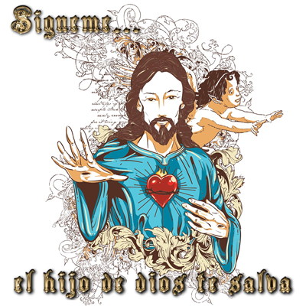

4. Ejercicios que se pueden hacer

Para pequeños.

Hacer una colección de frases sobre Jesús en las que se expresen sus cualidades y sus rasgos. Cada niño escribe una frase y se la pasa a otro compañero.
Mientras se están haciendo frases, se pasa una hoja en la que se escriba una plegaria compuesta entre todos los del grupo o clase. Cada uno añade una frase que tenga que ver con las anteriores.
Al final el animador o profesor repite en alta voz la plegaria y se la ofrece a Dios con una frese suya para terminar.

Para niños medianos

Hacer una entrevista periodística a Jesús y hacerle preguntas que se transcriben en un papel. Incluso se puede dramatizar esa entrevista. Pero el tema tiene que ser por que se ha proclamado que es Hijo de Dios y como lo demuestra.
Luego se hace una entrevista dramatizada al Sumo sacerdote del Templo, a Pilato, a San Pedro y a otros personajes evangélicos.

Para niños Mayores

Buscar e interpretar textos evangélicos que clarifican que Jesús se proclamó enviado e Hijo de Dios. Y que lo demostró con milagros. Hacer una piràmide de milagros desde los mas “fuertes” ( Resurrección de Lázaro) hasta los más generales: curación de enfermos… de endemoniados)

5. Datos complementarios

Vocabulario básico. Misterio. Fe. Mesías, Hijo de Dios. Verbo. Logos. Cristo. Profeta. Milagro. Doctrina. Kerygma

Libros buenos

Dios Padre envió al mundo a su hijo. Vario. Salamanca. Secretariado Trinitario. 2000

Hijo de Dios. C. MacCarthy. Madrid. Ediciones de Bolsillo, 2003

Jesucristo, Hijo de Dios. Miguel A. Miñambres. Federación Agustiniana. Madrid. 2005

Jesucristo Hijo de Dios Salvador . José Luis Alonso. Madrid. Ed. Encuentro. 2005

La Resurrección del Hijo de dios. N.T. Wright. Navarra. Verbo Divino. 2008

